https://dobro.fund/articles/pravila-obshheniya-s-pozhilyimi-lyudmi/

Волонтерская помощь пожилым
Как правило, волонтеры, представляющие различные благотворительные организации, сосредоточивают свое внимание на домах престарелых, посещая их с праздничными концертами и привозя им подарки. Такая помощь требует финансовых затрат и решения множества организационных вопросов. На выходе получают позитивные эмоции от одиноких бабушек и дедушек, живущих в спецучреждениях.
Но не все могут позволить себе ездить в дома престарелых, не каждый располагает временем как на поездки, так и на подготовку мероприятий - а помогать хочется. Некоторые благотворительные организации инициируют рассылку писем в учреждения, в которых содержатся престарелые люди. Волонтеры берут “шефство” каждый над несколькими стариками и отправляют им открытки к праздникам, поздравляют с днем рождения, с Новым годом и с 9 мая. Такая моральная поддержка не требует особых вложений от самого волонтера, но имеет совершенно разные последствия для самих пенсионеров.
Кого-то такое внимание на расстоянии радует, писем ждут и с радостью пишут ответы. Некоторым старикам открытки от волонтеров приносят неприятные ощущения и даже моральную боль - они не чувствуют личного участия и стопроцентной искренности в подобных инициативах.
Известны случаи, когда старые люди в ответных письмах просят больше им не писать. Иногда причина этого кроется в финансовых затруднениях - у стариков из домов престарелых очень мало свободных средств, и они порой не могут позволить себе приобрести конверт с маркой. Этот вопрос волонтеры решают, вкладывая в письмо конверт с обратным адресом.
И все же наиболее трудоемкой является адресная помощь одиноким старикам, живущим отдельно, в своих домах и квартирах. Благотворительные фонды берут под свою опеку таких стариков и старушек, направляя к ним добровольцев-помощников. Перед такими волонтерами стоит ряд задач:
- хозяйственная помощь по дому;
- эмоциональная и моральная поддержка, общение;
- сопровождение на прогулках и по делам - в парк, в поликлинику, в церковь, на кладбище и т.п.;
- организация быта и досуга.
Фактически волонтер, беря под свою опеку одинокого пенсионера, становится подопечному близким другом и помощником. Он решает все затруднения старого человека и волей-неволей приобретает его доверие.

Общение с одинокими пенсионерами
Этот аспект следует учитывать каждому добровольцу, который готовится сопровождать пожилого человека. Помощь не будет ограничена одними лишь механическими действиями. Общаться придется. И не просто “придется”. Общение - легкое, непринужденное, ненавязчивое - должно быть. В противном случае у подопечного не будет ощущения психологического комфорта, пожилой человек будет чувствовать свою ненужность - как пациент в бесплатной больнице, где с ним возятся по долгу службы, потому что так положено.

Вынужденное взаимодействие хорошим не кончится, и очень скоро пенсионер от такой поддержки откажется. А это нанесет ему серьезную моральную травму - нельзя забывать, что пожилые люди очень ранимы. Их может огорчить какое-нибудь невинное на первый взгляд действие и обидеть неосторожно брошенное слово.
Мы все чувствуем фальшь - в голосе, во взгляде, в поступках. Не стоит думать, что старики этого не замечают. Если они поймут, что присутствие и поддержка волонтера не доставляют радости (а то и вовсе неприятны) самому добровольцу, доброго дела не получится. У пожилого человека останется неприятный осадок от подобной “помощи”.
Ключевой аспект взаимодействия волонтера и его подопечного: искренность. Только настоящее желание сделать чью-то жизнь светлее и радостнее станет ключом к гармоничным взаимоотношениям с “подшефным” старичком или старушкой.

Каким должно быть общение
К старости многое переосмысливается. Казавшиеся важными жизненные ориентиры теряют свою ценность, а вещи незначительные вдруг выходят на первое место. С годами жизнь становится размереннее, а уход на пенсию резко сужает круг общения людей в возрасте. И всю эту специфику следует учитывать тем, кто готовится оказывать помощь одиноким пенсионерам.
- Общение - это эмоции. В первую очередь. Да, в процессе беседы происходит обмен информацией, но самое главное - эмоциональный фон. Стоит проявить искренний интерес к тому, что в данный момент интересует подопечного. Можно рассказать что-то о своей жизни - если это уместно. Но нельзя забывать, что людям, в первую очередь, интересно говорить о себе, а не слушать других. Главное: беседа не должна быть сухой формальностью, иначе она будет в тягость и волонтеру, и пенсионеру.
- Личное пространство. Не всем старикам приятен тактильный контакт. Прежде чем поздороваться за руку или приобнять, следует спросить разрешения: “Можно, я пожму Вам руку?”, “Можно Вас обнять?”.
- Терпение - одно из важнейших качеств волонтера, собирающегося посвятить себя социальной работе с престарелыми. Следует помнить, что пожилые люди часто забывчивы, рассеяны, где-то непонятливы. Многие элементарные вещи приходится “разжевывать”, о чем-то напоминать: о распорядке дня, о планах на завтра (например, о запланированной записи к врачу). Это не значит, что все бабушки и дедушки тотально забывчивы. Они могут помнить, а потом отвлечься и забыть. Поэтому терпеливое проговаривание краткосрочных планов зачастую помогает старичкам видеть предстоящие события более определенно и ориентироваться во времени. Люди среднего возраста куда спокойнее переживают “эффект неожиданности” или пропуск важного мероприятия, чем пожилые - об этом важно помнить. Возможно, какую-то информацию придется повторять по пять, по шесть раз; ни в коем случае нельзя при этом проявлять раздражение или повышать голос.
- Сострадание и жалость. Не стоит забывать, что это разные вещи. Когда контакт с подопечным старичком или старушкой уже налажен, они могут пуститься в грустные или трогательные рассказы о себе, о чем-то далеком или о случившемся накануне (подросток толкнул в продуктовом магазине, в маршрутке не уступили место - эти события очень остро переживаются большинством людей преклонного возраста). Жалость чаще несет в себе признание слабости того, кого мы жалеем. В то же время сострадание - более глубокое чувство, дружеское и теплое. Искренне сопереживая, не жалея, мы показываем свое небезразличие. В какой-то степени, волонтер должен быть отчасти очень чутким психологом.
- Излишняя эмоциональность. Это еще одна сторона доверительных взаимоотношений с престарелыми людьми. Растрогать их может любой пустяк или, наоборот, какие-то серьезные вещи. Осознание того, что им искренне помогает по сути посторонний человек - волонтер - также может довести до слез. И здесь важно правильно отреагировать. Лучше - переключить внимание, по-доброму, ненавязчиво. Здесь хорошую службу сыграет чуткость помощника - в некоторых ситуациях надо, наоборот, дать выплакаться. Искренняя поддержка поможет справиться с эмоциями.
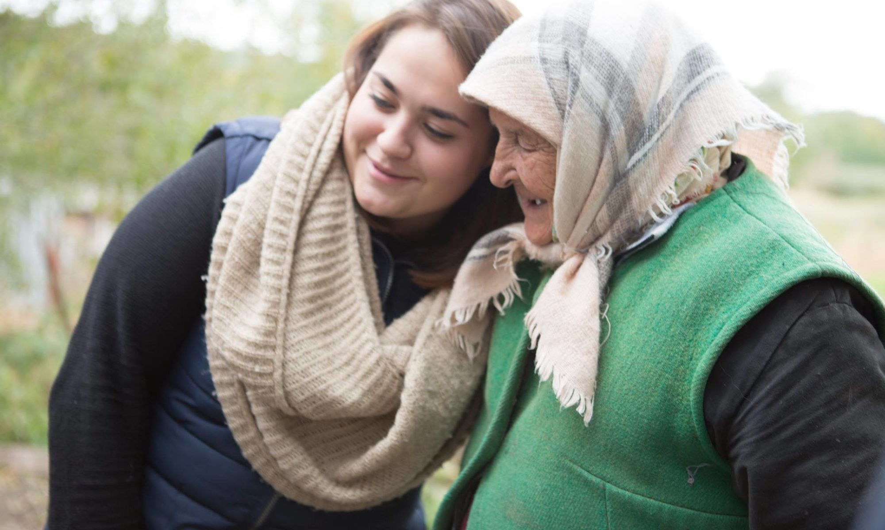
Каждому волонтеру, избравшему для себя столь непростой способ помогать окружающим - сопровождение престарелых людей - следует четко осознавать, на что он идет. Если заранее просчитать все потенциальные трудности, они окажутся вполне преодолимыми.
Главное, что нужно помнить: помимо подмоги в решении бытовых сложностей, (коих у пенсионеров хватает в силу их малообеспеченности и частичной беспомощности) им, живущим обособленно, так часто не хватает простого человеческого тепла, и в большинстве случаев дружеское общение для пожилых людей является не менее значимым, чем помощь по хозяйству. А значит, наибольшую пользу сумеет принести тот волонтер, который окажется способен принять своего подопечного, со всеми его недостатками и сложностями в характере.

